VINTERKARUSELLEN - 2016/2017

VI GÅR I GANG ATT MED VINTERKARUSELL PÅ ÅHEIM, FEM UHØGTIDELEGE TRIMLØP DER ALLE KAN DELTA, OM DU VIL SPRINGE ELLER GÅ.

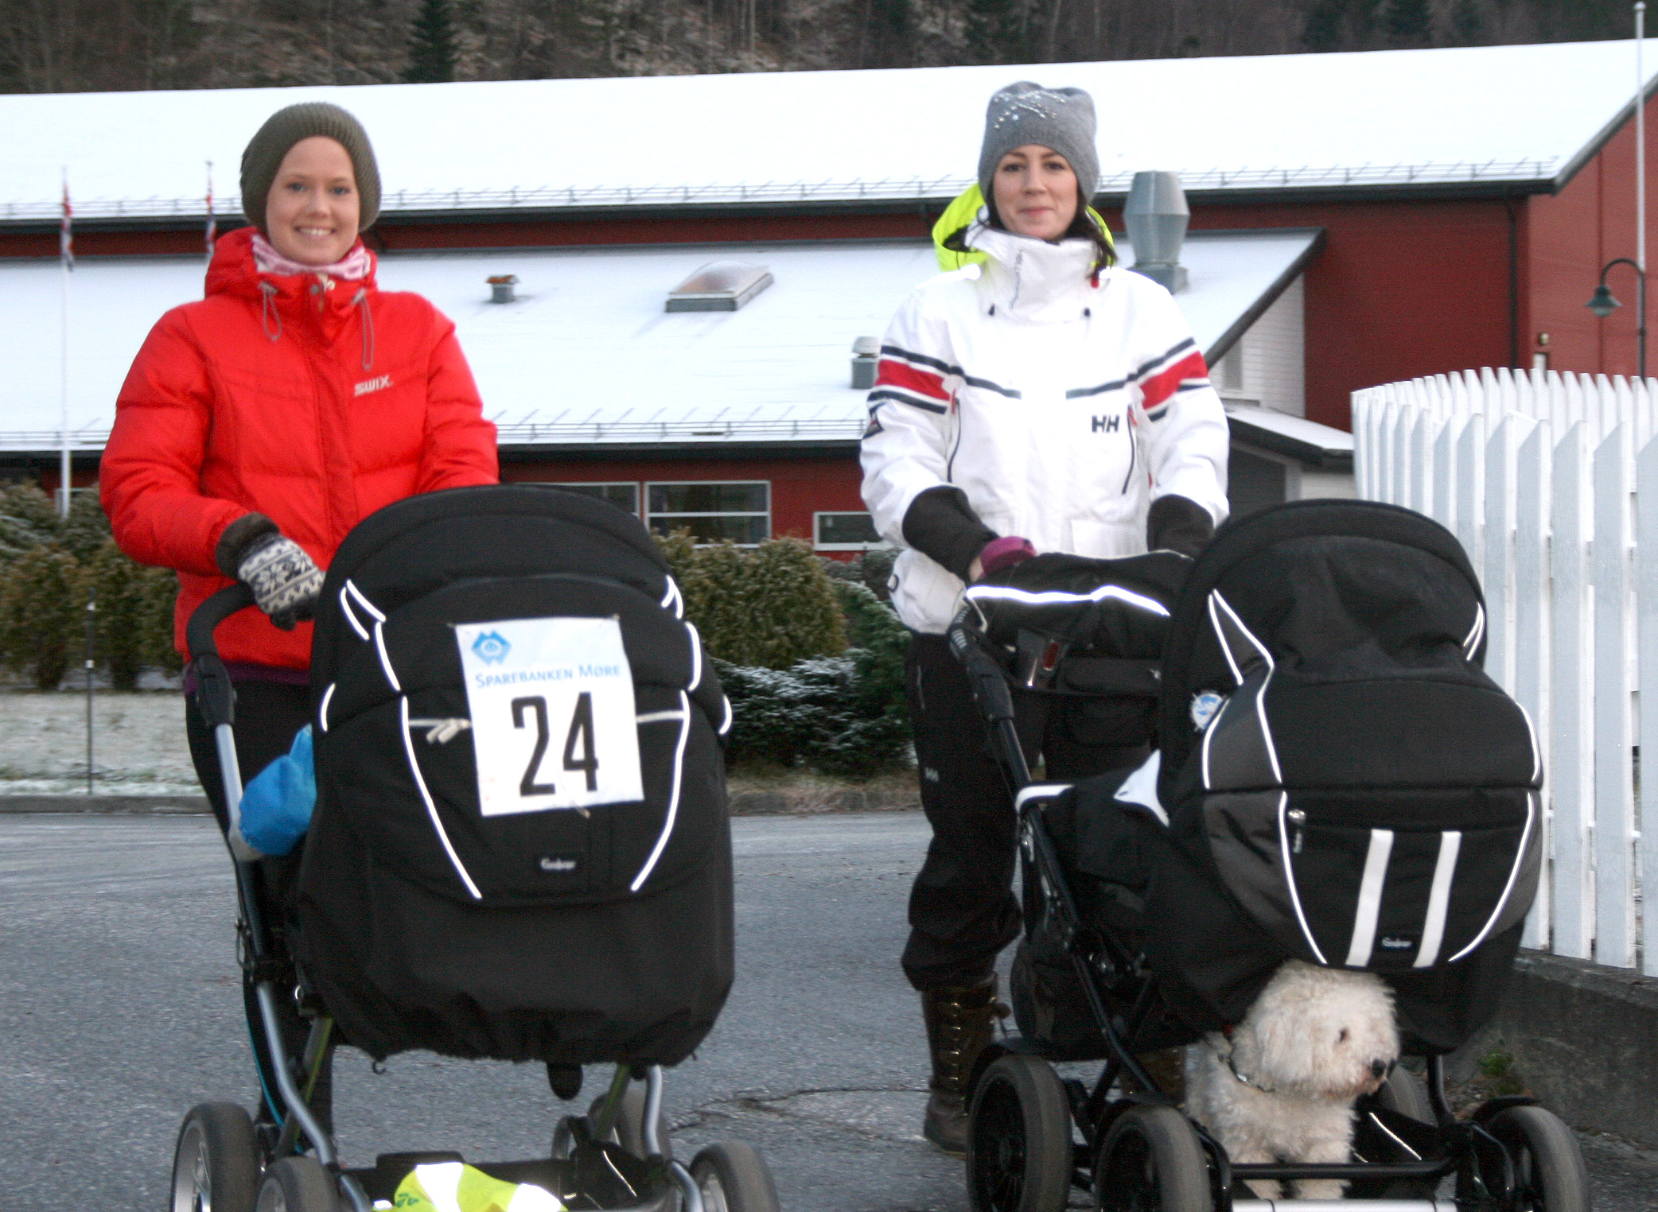

1.LØP LAURDAG 3. DESEMBER KL. 15.00

LØYPA ER CA 3,2 KM OG STARTAR OG KJEM I MÅL PÅ SKULEN.

DET VERT PREMIE TIL ALLE SOM DELTEK I MINST FIRE
AV LØPA OG MEDALJE TIL DEI SOM FULLFØRER TRE LØP.

I TILLEGG VIL VI HA NOKRE SMÅ GÅVEPREMIAR TREKTE UT PÅ STARTNUMMER I KVART LØP.

Åheim IL, fridrettsgruppa




